**ACTIVIDAD INFORMÁTICA 2 A-B-C**

**TEMA: ORTOGRAFÍA Z-C**

**INDICACIONES:**

**1- INGRESA EN EL SIGUIETE LINK:**

<https://www.mundoprimaria.com/quedate-casa>

**2- HAZ UN CLIC EN LENGUA 2º**

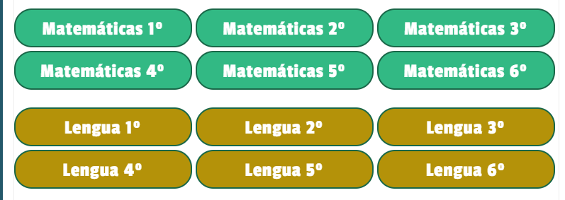

**3- USO DE LA Z-C**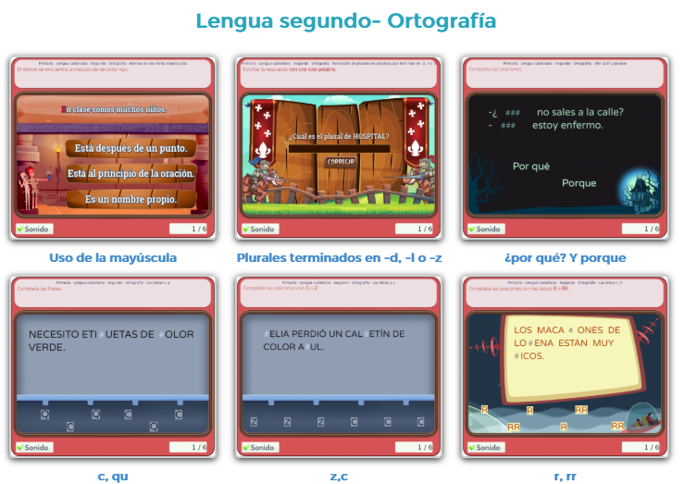

**4- COMPLETA LAS ORACIONES CON C O Z.**

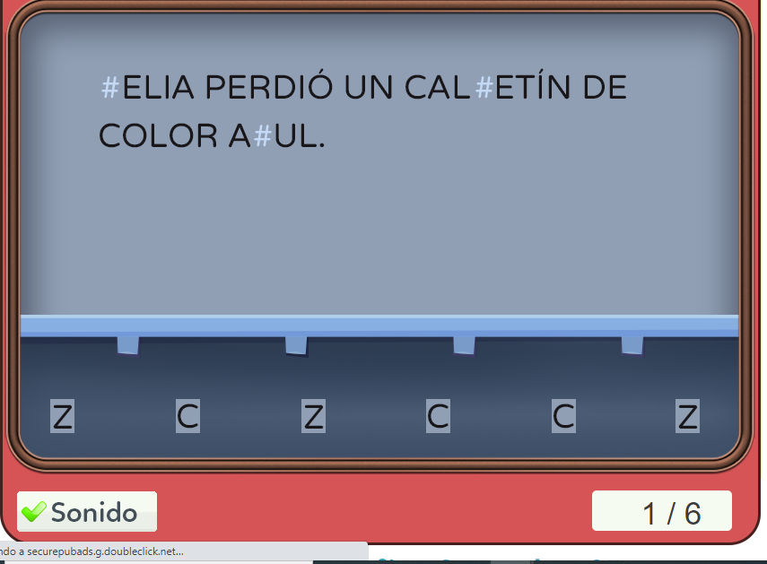

**AHORA A DIVERTIRTE Y CUIDARTE MUCHO!!!**

**TE MANDO UN ABRAZOTE**



**SEÑO LORE**